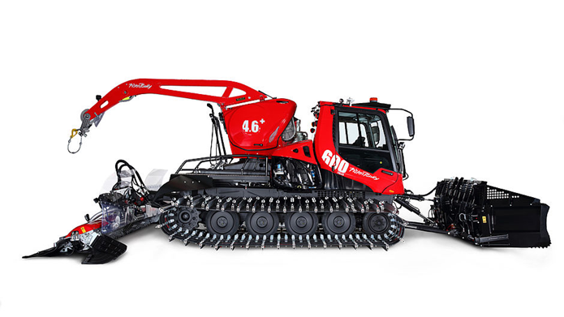

Seilwinde

Fahrkabine

Scheeschild

Fräse

Schneeraupe